**Игра - викторина «Алкоголь – вредная привычка»**

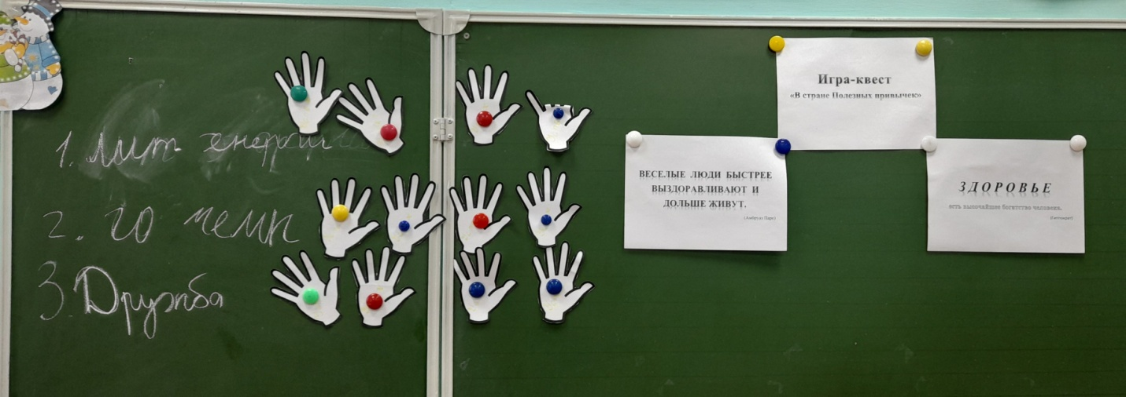В рамках декады профилактики алкоголизма 16 – 17 декабря 2024 года в МБОУ СОШ № 1 им. В.Г. Недошивина с. Ермолаево в 6 - х классах проводилась игра – викторина «Алкоголь – вредная привычка».

Ребята совершили путешествие по «стране вредных привычек» с целью выяснения, как привычки (полезные и вредные) влияют на человека, какие привычки относят к полезным, какие – ко вредным. В ходе занятия педагог – психолог А.И. Синдеева и социальный педагог Т.А. Бычкова помогали детям объективно взглянуть на свои привычки, выделить «вредные привычки» и рассмотреть их влияние на человека и его окружение, учиться контролировать свои действия и уметь отвечать за их последствия.

На станции «Формула здоровья» учащиеся выбирали слова для характеристики здорового человека.

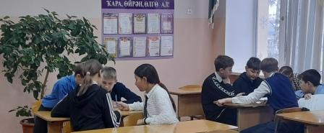На станции «Вкусно и полезно» говорилось о том, что не всегда вкусная пища является полезной. Нужно было выбрать правильную карточку и получить ладошку успеха.

На станции «Народная мудрость» участникам предлагалось закончить пословицы и поговорки про здоровье.

На станции «Инфознайка» коллективно разгадывали кроссворд. За разгаданное ключевое слово дети получали смайлики.

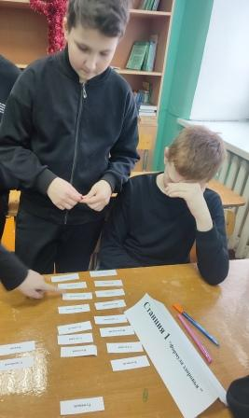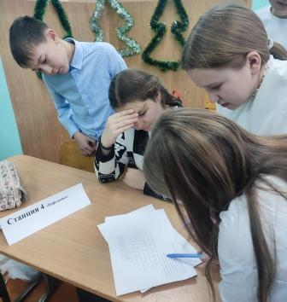На конечной станции «Я и мои друзья» было предложено ребятам придумать и записать правила эффективного общения.

В ходе мероприятия учащиеся узнали о вредных последствиях курения, алкоголя и наркотиков для здоровья человека.  Педагог – психолог напомнила, что каждый человек сам ответственен за свое здоровье, и очень важно с раннего возраста правильно питаться, заниматься физкультурой, закаливаться и соблюдать правила личной гигиены.    
  С интересом ребята участвовали в словесных играх, отвечая на вопросы  о здоровье и спорте, называли вредные привычки, и в игровой форме узнали, как они пагубно влияют на здоровье и жизнь человека.

Педагог-психолог Синдеева А.И.